**MASARYKOVA UNIVERZITA V BRNĚ**

**PEDAGOGICKÁ FAKULTA**

**KATEDRA TECHNICKÉ**

**A INFORMAČNÍ VÝCHOVY**

**Stavebnice LEGO**

**PdF: TI1011 Design a konstruování**

**2. ročník (jaro 2020)**

**Vypracoval:** Pavel Chalupa, učo: 455738

**Studium:** PdF B-SPE ZE3S [sem 4], TE3S [sem 4]

**Datum a místo vypracování:** 13. 3. 2020, Měřín

**Vyučující**: Ing. Zdeněk Hodis, Ph.D.

**Stavebnice LEGO**

[](https://www.google.cz/url?sa=i&url=https%3A%2F%2Fcs.wikipedia.org%2Fwiki%2FThe_Lego_Group&psig=AOvVaw3-pkMeTqBIdaeSawmC7g15&ust=1584216207030000&source=images&cd=vfe&ved=0CAIQjRxqFwoTCMiixLWfmOgCFQAAAAAdAAAAABAD) Lego je řada stavebnicových produktů vyráběný dánskou rodinnou společností LEGO Group, jejímž hlavním produktem je původní série stavebnic, které obsahují malé kostičky, které se dají libovolně skládat dohromady. Ty jsou ještě doplněny nepřeberným množstvím různobarevných dílků a spoustou dalšího vzájemně kompatibilního materiálu.

Historie LEGA sahá do roku 1932, kde jej vymyslel dánský tesař O. K. Christiansen. Se svým synem začali vyrábět původně dřevěné kostky, které vyřezával otec. Od roku 1964 se používá na výrobu Lego kostek nový materiál ABS (acrylonitrile butadiene styrene). Ten se vyznačuje vysokou barevnou stálostí a tvrdostí. LEGO se stalo fenoménem. V roce 2000 Britská asociace hraček jmenovala LEGO kostku „Hračkou století“. Kolem stavebnic vzniklo množství filmů, aplikací, her a soutěží.

**Obr. 1.** Logo firmy

Kromě dvou továren v Dánském království se vyrábí v [Maďarsku](https://cs.wikipedia.org/wiki/Ma%C4%8Farsko), [Mexiku](https://cs.wikipedia.org/wiki/Mexiko), [Číně](https://cs.wikipedia.org/wiki/%C4%8C%C3%ADna) a v [Česku](https://cs.wikipedia.org/wiki/%C4%8Cesko) v závodě v [Kladně](https://cs.wikipedia.org/wiki/Kladno). Celkový roční objem vyrobených kostek je cca 20 miliard, což je 600 dílků/s. Kostky (tzv. *LEGO bricks)* jsou ještě doplněny množstvím dalších různobarevných dílů, minifigurkami a spoustami dalšího, vzájemně kompatibilního materiálu. Z Lega lze postavit prakticky cokoliv – automobil, letoun, vlak, dům, hrad nebo zámek, sochu, vesmírné plavidlo a dokonce i funkčního robota.

[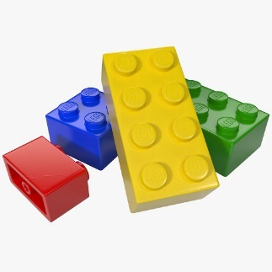](https://www.google.cz/url?sa=i&url=http%3A%2F%2Fwww.librarylive.co.uk%2Fevent%2Flego-club-2%2F&psig=AOvVaw04yR70kXDPCYaEG99-c9hm&ust=1584216590586000&source=images&cd=vfe&ved=0CAIQjRxqFwoTCODux_ugmOgCFQAAAAAdAAAAABAb) Úspěch značky LEGO je založen na velmi pečlivé výrobě s nepatrnými tolerancemi a vyleštěnými povrchy, na vhodně zvoleném plastu, který vydrží tisíce spojení a rozpojení, a ovšem i na důmyslné geometrii. Základní modul tvoří kostka o rozměrech 15 × 8 × 3,2 mm, na níž je v pravidelném rozestupu 8 mm rozloženo 8 spínacích výstupků o průměru 4,8 mm a výšce 1,7 mm. Pravidelná síť výstupků s roztečí přesně 8 mm je základem systému, kdežto délky a šířky kostiček jsou vždy o 0,2 mm menší.

**Obr. 2.** Kostky LEGO

[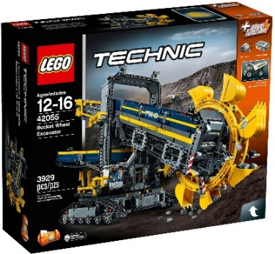](https://www.google.cz/url?sa=i&url=https%3A%2F%2Fwww.kostickujeme.cz%2FLego-TECHNIC-42055-dulni-rypadlo-d251.htm&psig=AOvVaw3s4POS13Z-w1XsaM9InX2K&ust=1584216483548000&source=images&cd=vfe&ved=0CAIQjRxqFwoTCMCZ78qgmOgCFQAAAAAdAAAAABAD) V současnosti je v prodeji mnoho sérií pro všechny věkové kategorie. V historii LEGA se bylo možné setkat s desítkami různých sérií stavebnice. Většina z nich se dnes už nevyrábí. Aktuálně je možné pořídit jen zlomek z celkového počtu. Jsou to např. LEGO City, Ninjago, Star Wars, Technic (podobné Merkuru) a pár dalších. Jednotlivé série jdou dobře kombinovat, a proto je možné kromě běžných modelů navrhnout (třeba s pomocí programu LEGO Digital Designer) a postavit něco svého. LEGO je vhodné spíše pro děti, které se při stavění baví, učí se a zdokonalují jemnou motoriku. Fantazii se meze nekladou a u dětí to platí dvojnásob.

**Obr. 3.** Stavebnice LEGO Technic

**Projekt**

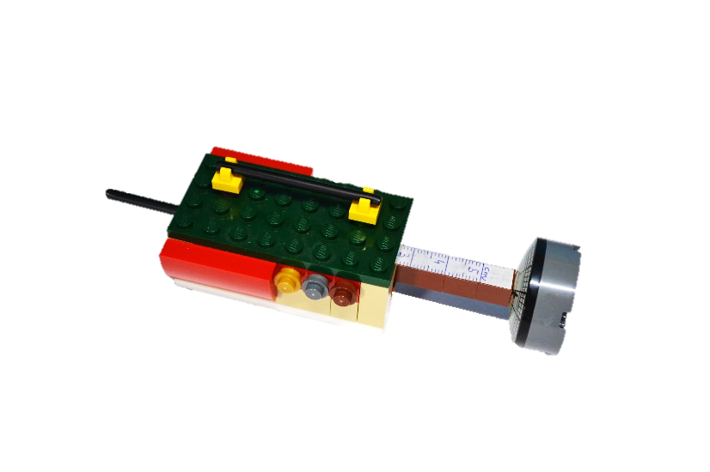 Můj první plán byl pracovat se stavebnicí Merkur, kterou jsem si měl v plánu zapůjčit. Poté jsem ale objevil doma několik kostek LEGA po bratrovi, kterých nebylo tolik na to, abych vytvořil nějaký větší a složitější projekt. Hned mě napadlo, že sestavím menší autíčko, ale pak jsem usoudil, že by bylo lepší se zamyslet a vytvořit něco, co není tak běžné. Chtěl jsem vytvořit něco, co by mohlo mít i praktické využití. Po pár hodinách přemýšlení nad několika málo kostkami LEGA jsem dostal nápad vytvořit posuvné měřítko, které by sloužilo k měření hloubky otvorů.

Začal jsem sestavením těla měřítka, ve kterém se pohybuje plastová tyčka kruhového průřezu o průměru asi 3 mm, která je dostatečně pevná, aby se při měření neohýbala.

**Obr. 4.** Posuvné měřítko

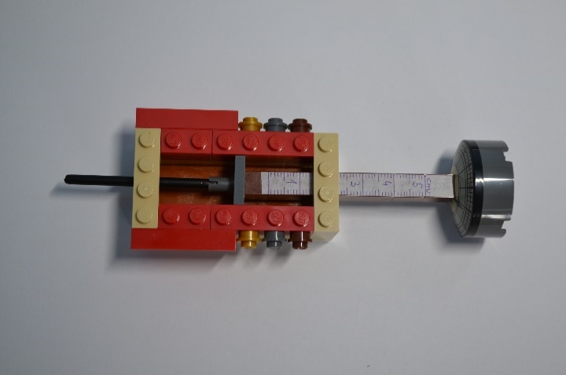 Vnitřek těla má čtvercový průřez a hladké stěny i dno, tak aby se čtvercový dílek, na kterém je nasazená tyčka, pohybovala bez velkého tření a měření mohlo probíhalo hladce. Tyčkou se pohybuje za pomocí kruhového držáku na konci.

**Obr. 5.** Vnitřek těla měřítka

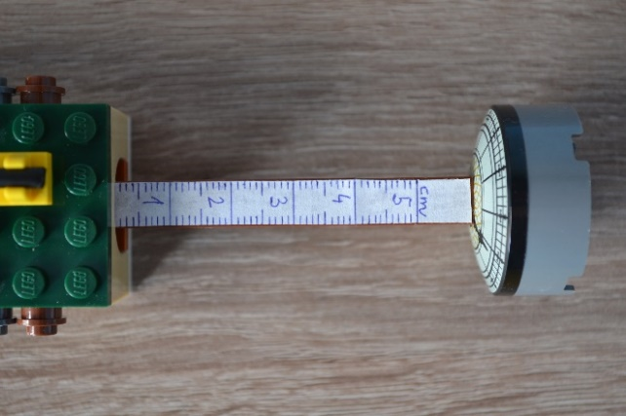 Stupnici jsem vytvořil s pomocí tužky, pravítka a samolepícího papíru, který jsem nalepil na potřebné místo. Nalepená stupnice je tak jedinou částí modelu, která není z originálních dílků LEGA.

Na vnějšek těla jsem dal obložení, které vytváří neklouzavé místo pro uchopení. Dále jsem na vrchní část umístil držáky s náhradní plastovou tyčkou, která se dá v případě poškozená té stávající vyměnit, aby bylo měřítko opět plně funkční. Měřítko je možné si pověsit díky přídavné nasazovací úchytce z LEGA.

**Obr. 6.** Stupnice

Samotné sestavení už nebylo tak těžké. Nejvíce času mi zabralo samotné přemýšlení. Nakonec jsem s výsledkem spokojený. Měřítko má ovšem jistá omezení, které plynou z nedostatku dílků. Je možné měřit pouze otvory o průměru větším než 3 mm a do hloubky 4,5 cm. Je nutné také počítat s tím, že nepůjde měřit s větší přesností (na desetiny mm).

Láka mě se zamyslet a vytvořit i nějaké další funkční nářadí nebo věci denní potřeby z LEGA. Myslím, že by se v této oblasti daly udělat i nějaké soutěže pro děti třeba na základních školách.

**Obr. 7.** Zavěšení

**Další fotografie:**

**Obr. 9.** Měření hloubky nádobky 2

**Obr. 8.** Měření hloubky nádobky 1

**Obr. 10.** Projekt – Posuvné měřítko hloubky otvorů z LEGA

**Zdroje informací:**

<https://www.muzeumlegatabor.cz/historie/>

<https://brickipedia.fandom.com/wiki/LEGO>